###########
Grobe Story (Oh bitte sagt, dass euch da was sinnvolleres einfällt!)
###########

Bobo ist ein Brutz. Ein ziemlich kleines Exemplar seiner Rasse. Ein friedliebendes, döpelliges kleines Ding, dass keiner Seele was zu leide tun kann. Er ist nie sonderlich mutig gewesen, wozu auch? Mutig ist nur ein anderer Ausdruck für leichtsinnig, wer ängstlich ist, der ist schlau genug zu erkennen das alles in dieser bösen Welt gegen dich ist und dich fressen will, und dass du lieber keine Risiken eingehst... Und doch ist Bobo jetzt hier - in der lebensfeindlichsten Gegend, die es für einen Brutz nur geben kann, und ihm stehen Schrecken um Schrecken bevor, bis er wiederzuhause ist. Wie also kam es dazu, dass unser lieber Bobo in eine solch lebensgefährliche Situation gekommen ist?

Wie immer in solchen Fällen ist die Ursache dafür ein Weibchen. Bribi ist ihr name. Bei ihrem Anblick schlugen Bobos zwei Herzen schneller, er hatte sie schon geliebt, als sie beide noch kleine Brötz gewesen waren. Und da gibt es dann noch diesen anderen Kerl, Brovo -ein Prachtkerl von einem Brutz, groß und stattlich - aber sein charakter - pfui spinne! Brovo ist ein ignoranter, selbstverliebter Angeber, der nur allzugerne auf die kleineren Brutz niederblickt und sie seine Verachtung spüren lässt. Bobo streubte sich jedes mal sein Fell wenn er ihm über den Weg lief.
Naja ... eben dieser schleimige widerwärtige ach so abschäuliche Brovo hatte ein Auge auf Bribi geworfen. Er hat sie gebeten ihr Paarling zu werden. Noch hat sie nicht ja gesagt. Mit Brovo will sich keiner anlegen, weswegen sich keine anderen Kanidaten gemeldet haben.
Warum Bobo sie nicht gefragt hat? Ja wenn das so einfach wäre ...

Um Bobos Problematik zu verstehen, muss man ein wenig in die Geschichte der Brutz eintauchen.
Vor ungefähr 150 Burmen herrschte ein Notstand in Bombada. Durch den Wohlstand war es zu einer Bevölkerungsexplosion gekommen - Hungersnot war ausgebrochen, die Brutz wurden gewalttätig, Anarchie herrschte. Der Ältestenrad von Bombada beschloss, dass zu drastischen Mitteln gegriffen werden musste, um dem Einhalt zu gebieten. Fortan wurde beschlossen, dass nur der Brutz ein Paarlingspartner suchen dürfe, der zuvor eine Lebensgefährliche Prüfung absolviert hat.

Viele der jungen Brutz sahen das als Chance sich zu beweisen - und viele mussten feststellen, dass sie der Aufgabe nicht gewachsen waren. Der Plan des Ältesten Rat ging auf ... Dank der natürlichen Auslese überlebten nur die kräftigsten Brutz die Prüfung und die schwächeren Brutz neigten fortan dazu die Prüfung abzulehnen und dafür auf das Paarungsrecht zu verzichten. Die Bevölkerungszahl ist zurückgegangen, doch der Brauch besteht bis heute.

Bobo wusste, dass er nicht stark war, deshalb hatte er sich nie die Illusion gemacht, ihr Paarling werden zu können. Er hatte schon immer gewusst, dass Bribi irgendwann der Paarling von jemanden sein würde, und er hatte sich getröstet, dass sie dann glücklich sein würde.
Aber bei der Vorstellung, dass sie den Rest ihres Lebens mit diesem Widerling verbringen musste, wurde ihm schlecht. Nein, dass konnte er nicht zulassen! So wollte er das Schicksal herausfordern und die Prüfung ablegen. Er wusste, dass es glatter Selbstmord war - sollte er wie durch ein Wunder die Prüfung überleben, so würde er sich immer noch Brovo stellen müssen …

Aber der Gedanke an Bribi ließ ihn das alles vergessen. Was Brovo mit Leichtigkeit durch Kraft geschafft hatte, würde er halt durch seinen Intellekt schaffen. Er muss nur über seinen Schatten springen!

Und Bobo ist ja nicht alleine, er hat ja dich, damit du ihm hilfst!
Am besten machst du dich ersteinmal mit ihm vertraut …
In Bobo steckt nämmlich mehr als man ersteinmal vermuten mag...

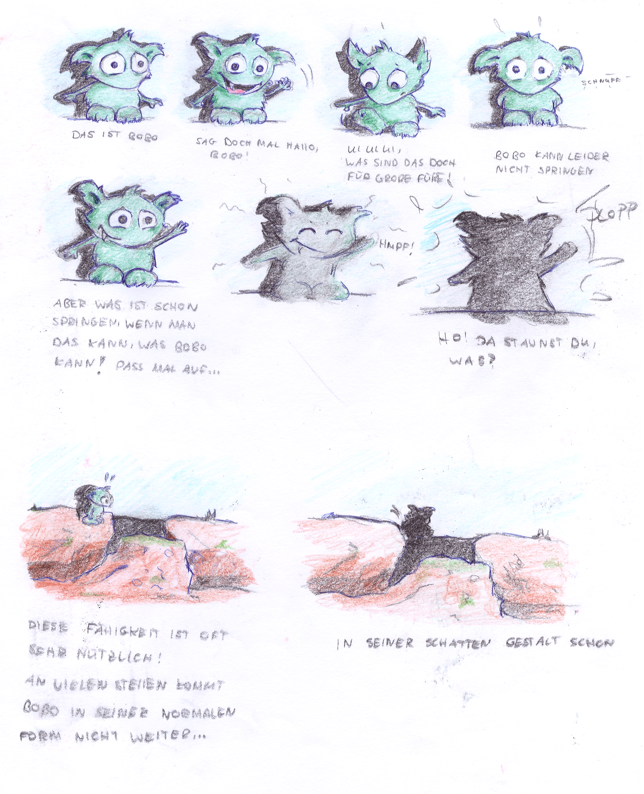
########
Klassen
########
Drawable
(davon abgeleitet)
Movable Menue Level
(davon abgeleitet)
Object Creature
(davon abgeleitet) (davon abgeleitet)
Schalter Bobo Enemy
(davon abgeleitet) (davon abgeleitet)
BShadow Eshadow Bigboss
(davon abgeleitet)
BBShadow

Keylistener
MouseListener
Game
Window
Physik

Ich hab noch nie mit einer Engine gearbeitet und hab insofern keine Ahnung wie das da aussieht… so hätte ich vielleicht die Klassen gewählt, wenn ich ein 2D Spiel machen wollte ...
vielleicht könnt ihr euch dazu nochmal äußern … wir sollten ja mal planen, wie wir das ca. aufbauen wollen ...

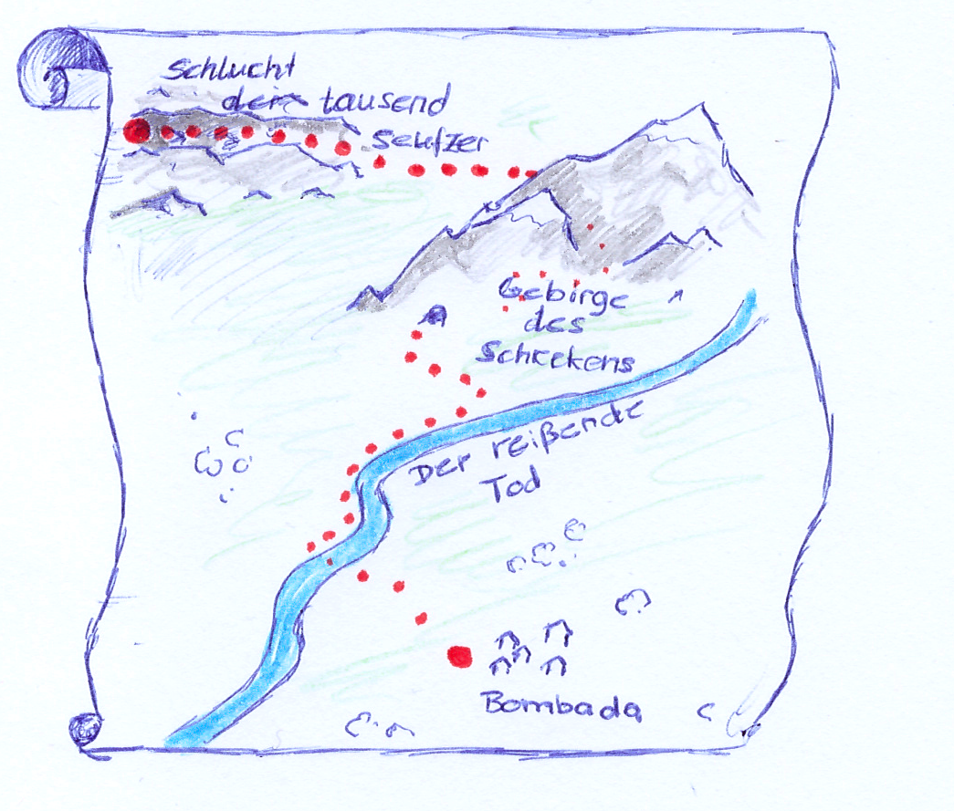
Allgemeines

- Bobo geht immer auf gleicher Höhe?
- „Tod“ von Bobo:
Bobo stürzt ab/ wird gefressen/ davon gespült etc. - Bild verfärbt sich schwarz – es wird am letzten Speicherplatz aus Bobos Pupille rausgezoomt, er blinzelt, schüttelt sich, hält die Pfoten vors Gesicht und gibt wimmernde Geräusche von sich ?
Gegner

- wenn er Bobo erwischt macht er einen Riesen haps, Börpsst einmal und kichert/ schleckt sich übers Maul?

Schlucht der tausend Seufzer (Schattenwelt):

Schattenwelt

- alles bläulich und kontrastreicher?
(muss deutlich erkennbar sein, in welcher Welt man sich befindet)
- Bobos 'echtes'- ich noch transparent zu sehen?

Einige Szenarien

- Bobo kommt nicht über schlucht – Bobo wechselt in Schattenwelt und kann weiter gehen
- Ein Feind auf der vorderen Ebene kann Bobo erwischen, wenn dieser in die Schattenwelt wechselt, weil der Feind dann wie Bobo in der Schattenwelt weiter gehen kann
- Wechselt Bobo in die echte Welt, während er sich über einem Abgrund befindet, stürzt er ab
- Stellt sich Bobo in der echten Welt in den Schatten von z.B einem Baum und wechselt dann in die Schattenwelt, kann er sich im Schatten vor Feinden verstäcken (sich aber in der Schattenwelt nicht bewegen, weil er dann ja eins mit dem Schatten des Baums ist)

Gebirge des Schreckens (Spiegelwelt):
Spiegelabyrint – wenn man in Spiegelwelt wechselt, und wieder zurück, ist das was sich in dem Spiegel gespiegelt hat spiegelverkehrt? Man muss so Rätsel lösen? Eventuell dadurch Türen öffnen, Schaltungen schließen?

Der reißende Tod (Reflektionswelt):
Man muss Klötze einsammeln, um damit vielleicht durch so ein schiebe Rätsel oder so ein quak das Tor zur Stadt Bombada öffnen zu können?

Bombada(BigBoss)
Bobo hat es Geschafft, er ist jetzt ein Bruzelfix 1. Ordnung! (kleine Sequenz mit vielen Brutz, die ihm zujubeln, und Bribi die ihn glücklich anquiekt)
Aber es ist noch nicht vorbei … der Big Boss Brovo kommt drann - wer wird siegen? Muskelkraft oder Verstand?

Wie könnte Endkampf aussehen?

Man hat alle drei Welten zur Verfügung?

